Санкт-Петербургский Государственный Электротехнический Университет «ЛЭТИ»

Отчет по лабораторной работе № 1

«Изучение основных команд процессора I8051 и функций системы моделирования»

Работу выполнили: Учащиеся группы № 0851
Соболь Леонид
Рыкова Татьяна

Работу проверил:

Санкт-Петербург. 2013 год.

Описание и блок схема алгоритма

Задание: В считанном байте сравниваются биты В3 и В7. Если они равны, то на выход передается нулевой код, иначе передается считанное значение.

Алгоритм:
Блок схема  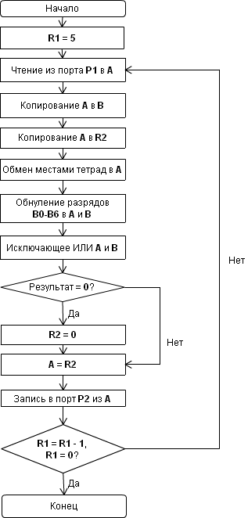 | Описание алгоритма  1. Считываем байт из порта в аккумулятор  2. Сохраняем это значение в B и в R2  3. Так как биты В3 и В7 крайние в полубайте, то для их совмещения в А и В выполним обмен местами тетрад в аккумуляторе  4. Теперь нужные биты для сравнения находятся в А и В в 7 позиции  5. Обнулим в А и В ненужные биты В0-В6  6. Наложим А и В друг на друга методом «Исключающее ИЛИ»  7. Если А и В были одинаковыми, то результат станет 0, в противном случае 128 (бит В7 включен)  8. Если результат 0, то биты B7 и B3 были одинаковыми. В этом случае R2 = 0  9. Восстанавливаем в аккумулятор значение регистра R2 (если исследуемые биты были равны, то R2=0, см.п.8)  10. Заносим в порт вывода значение аккумулятора  11. Переходим к следующему значению порта в пункт 1

Текст программы

JMP 100H
ORG 100H

MOV R1,#5H // счетчик выполнения. Всего 5 повторений
Repeate:
MOV A, P1 // считываем значение входного порта
MOV B,A // копируем это значение в В для сверки
MOV R2,A // сохраняем его в R2 для восстановления

SWAP A // обмен полубайтами аккумулятора

ANL A,#80H // очистка B0-B6 в А
ANL B,#80H // очистка B0-B6 в B
XRL A,B // наложение В на А методом «логическое ИЛИ»

CJNE A,#0H,NoCmp // если результат не 0 (биты не равны),
// то переход на NoCmp
MOV R2,#0H // иначе регистр сохранения R2=0
NoCmp:
MOV A,R2 // восстанавливаем в аккумулятор значение R2
MOV P2,A // и записываем его в порт вывода P2
DJNZ R1,Repeate // уменьшаем счетчик R1 на 1 и
// если он не равен 0, переходим на Repeat
JMP $

Таблица трассировки

Команда | A | B | R1 | R2
MOV R1,#5H | 00:0000 0000 | 00:0000 0000 | 05:0000 0101 | 00:0000 0000
MOV A,P1 | 67:0110 0111 | 00:0000 0000 | 05:0000 0101 | 00:0000 0000
MOV B,A | 67:0110 0111 | 67:0110 0111 | 05:0000 0101 | 00:0000 0000
MOV R2,A | 67:0110 0111 | 67:0110 0111 | 05:0000 0101 | 67:0110 0111
SWAP A | 76:0111 0110 | 67:0110 0111 | 05:0000 0101 | 67:0110 0111
ANL A,#80H | 00:0000 0000 | 67:0110 0111 | 05:0000 0101 | 67:0110 0111
ANL B,#80H | 00:0000 0000 | 00:0000 0000 | 05:0000 0101 | 67:0110 0111
XRL A,B | 00:0000 0000 | 00:0000 0000 | 05:0000 0101 | 67:0110 0111
CJNE A,#0H,NoCmp | 00:0000 0000 | 00:0000 0000 | 05:0000 0101 | 67:0110 0111
MOV R2,#00H | 00:0000 0000 | 00:0000 0000 | 05:0000 0101 | 00:0000 0000
MOV A,R2 | 00:0000 0000 | 00:0000 0000 | 05:0000 0101 | 00:0000 0000
MOV P2,A | 00:0000 0000 | 00:0000 0000 | 05:0000 0101 | 00:0000 0000
DJNZ R1,Repeat | 00:0000 0000 | 00:0000 0000 | 04:0000 0100 | 00:0000 0000
MOV A,P1 | 96:1001 0110 | 00:0000 0000 | 04:0000 0100 | 00:0000 0000
MOV B,A | 96:1001 0110 | 96:1001 0110 | 04:0000 0100 | 00:0000 0000
MOV R2,A | 96:1001 0110 | 96:1001 0110 | 04:0000 0100 | 96:1001 0110
SWAP A | 69:0110 1001 | 96:1001 0110 | 04:0000 0100 | 96:1001 0110
ANL A,#80H | 00:0000 0000 | 96:1001 0110 | 04:0000 0100 | 96:1001 0110
ANL B,#80H | 00:0000 0000 | 80:1000 0000 | 04:0000 0100 | 96:1001 0110
XRL A,B | 80:1000 0000 | 80:1000 0000 | 04:0000 0100 | 96:1001 0110
CJNE A,#0H,NoCmp | 80:1000 0000 | 80:1000 0000 | 04:0000 0100 | 96:1001 0110
MOV R2,#00H | КОММАНДА ВЫПОЛНЯТЬСЯ НЕ БУДЕТ, Т.К. А<>0
MOV A,R2 | 96:1001 0110 | 80:1000 0000 | 04:0000 0100 | 96:1001 0110
MOV P2,A | 96:1001 0110 | 80:1000 0000 | 04:0000 0100 | 96:1001 0110
DJNZ R1,Repeat | 96:1001 0110 | 80:1000 0000 | 03:0000 0011 | 96:1001 0110

Рассмотрены два случая: когда B3 и В7 равны и когда В3 и В7 не равны

Текст входного и выходного фалов

входной файл: выходной файл:

67: 0110 0111 00: 0000 0000
96: 1001 0110 96: 1001 0110
6A: 0110 1010 6A: 0110 1010
B9: 1011 1001 00: 0000 0000
32: 0011 0010 00: 0000 0000

